**Nama : Steven Leonard**

**Langkah langkah instalasi Flutter di Linux :**

1. Akses laman <https://docs.flutter.dev/get-started/install/linux> dan unduh file .tar

pada bagian ‘Get Flutter SDK’

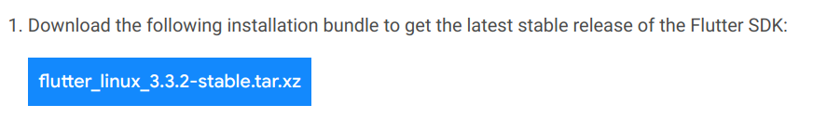

1. Cari di folder Downloads, dan ekstrak

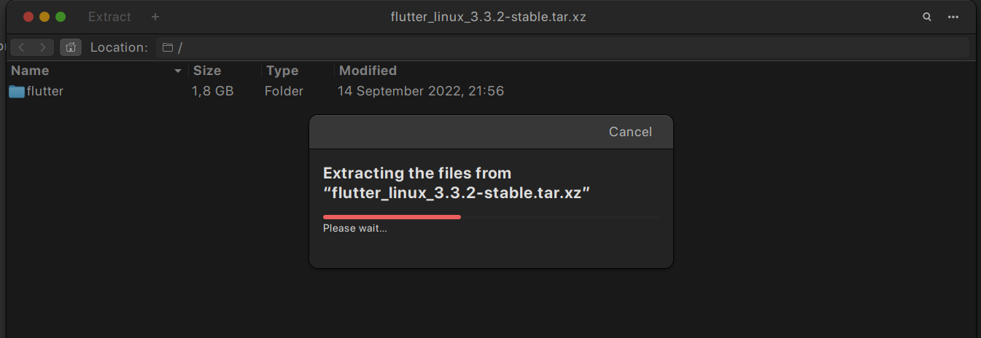

1. Buka **flutter/bin**, kemudian klik **“Open in new Terminal”**

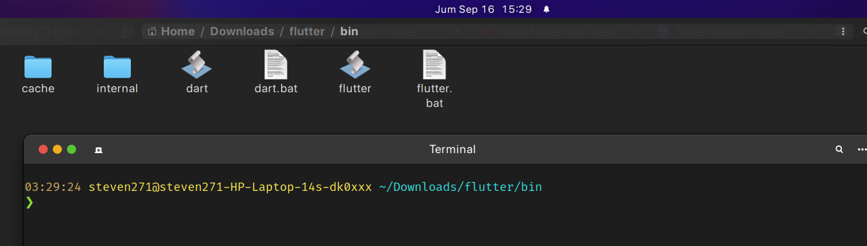

1. Ketikkan **cd** pada terminal untuk kembali ke home

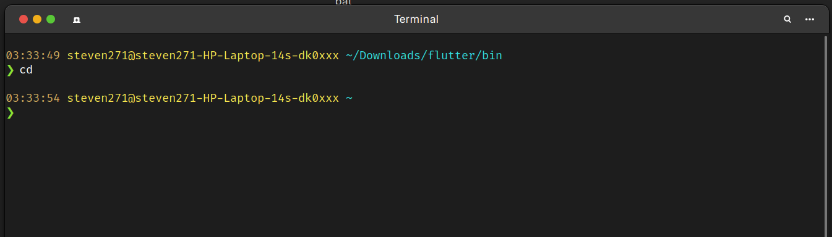

1. Ketikkan **gedit .bashrc** pada terminal
2. Tambahkan path instalasi flutter contoh :

export PATH="$PATH:/home/steven271/dev/flutter/bin"

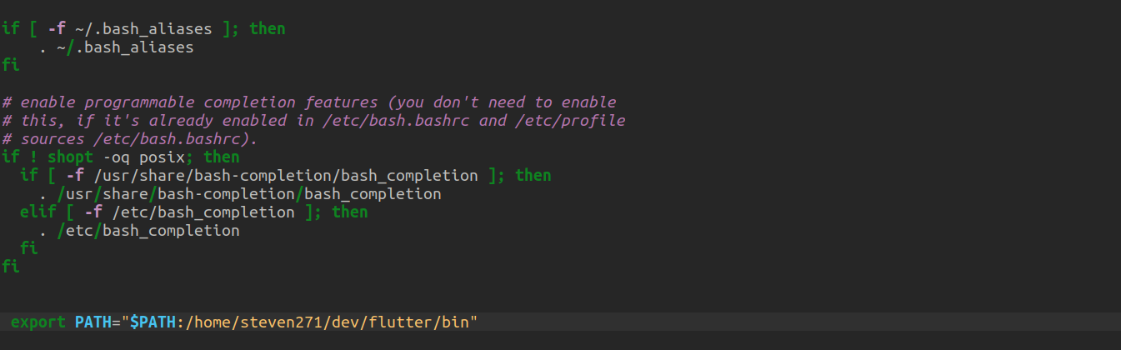

1. Ketikkan **flutter-doctor** pada terminal. Flutter sudah terinstall.

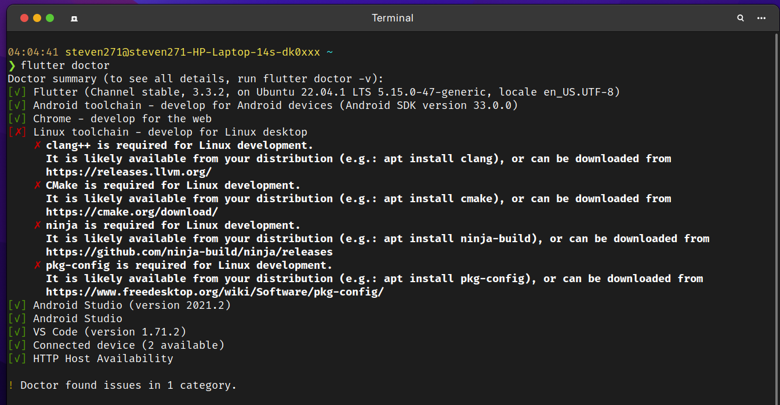

Menggunakan Visual Studio Code sebagai pengembangan flutter

1. Buka aplikasi **Visual Studio Code**

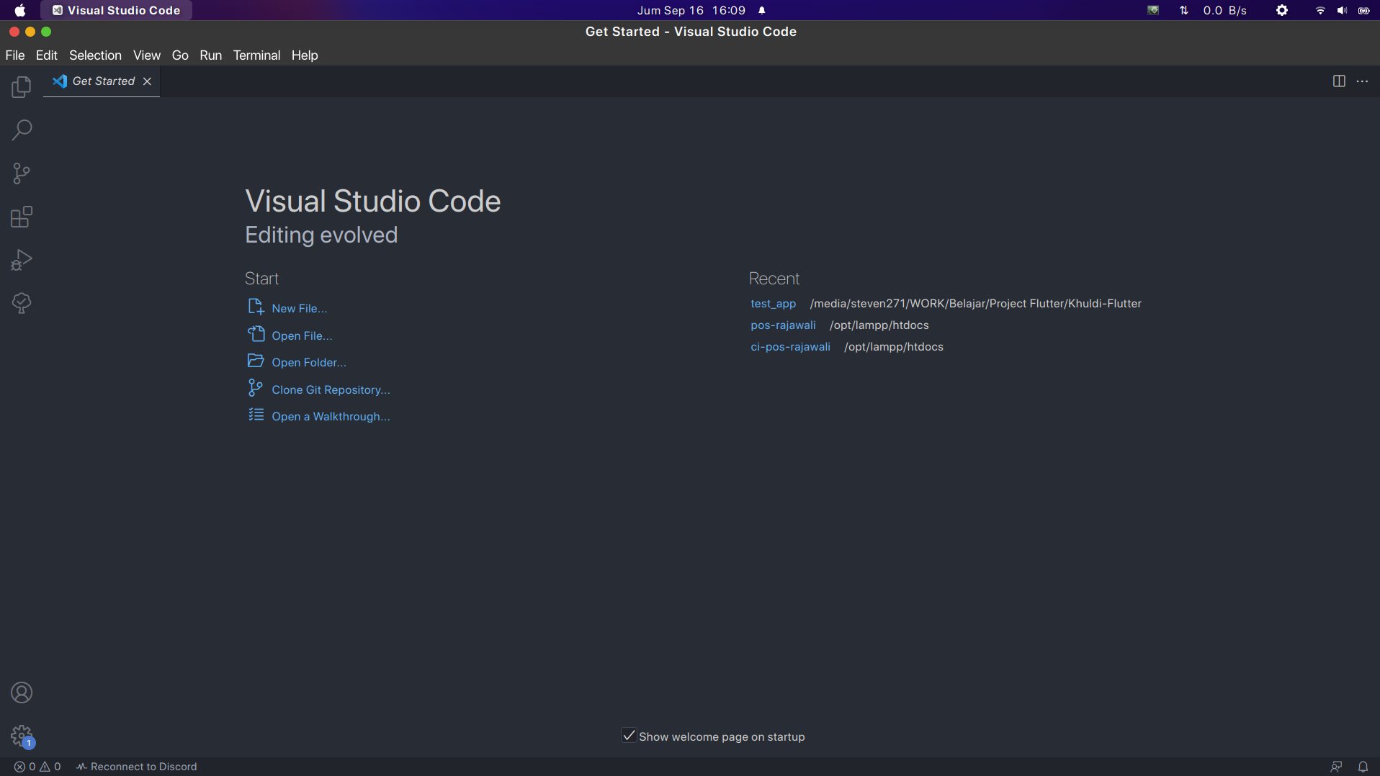

1. Klik **extensions**, cari Flutter dan Dart, install.

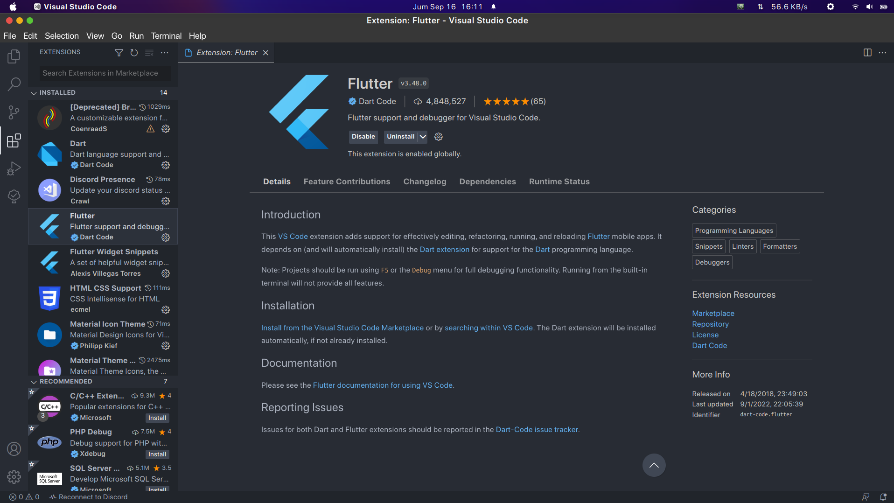

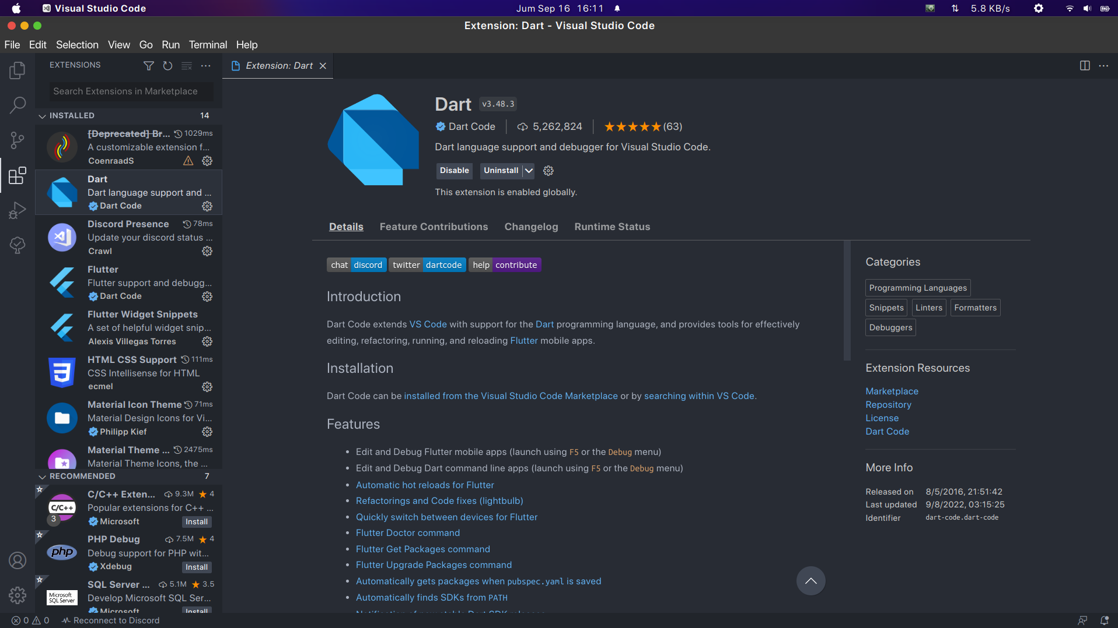

1. Tekan Ctrl + Shift + P, kemudian pilih Flutter: new Project

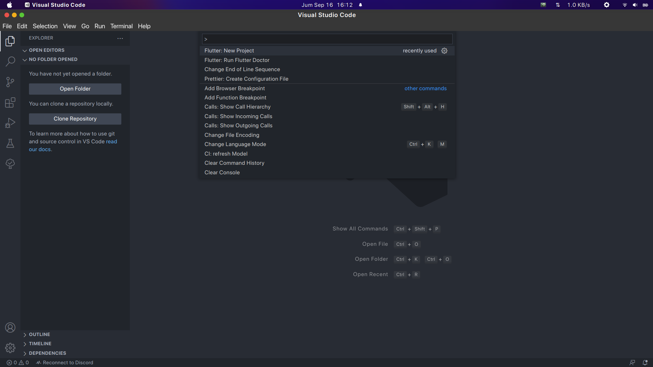

1. Pilih application

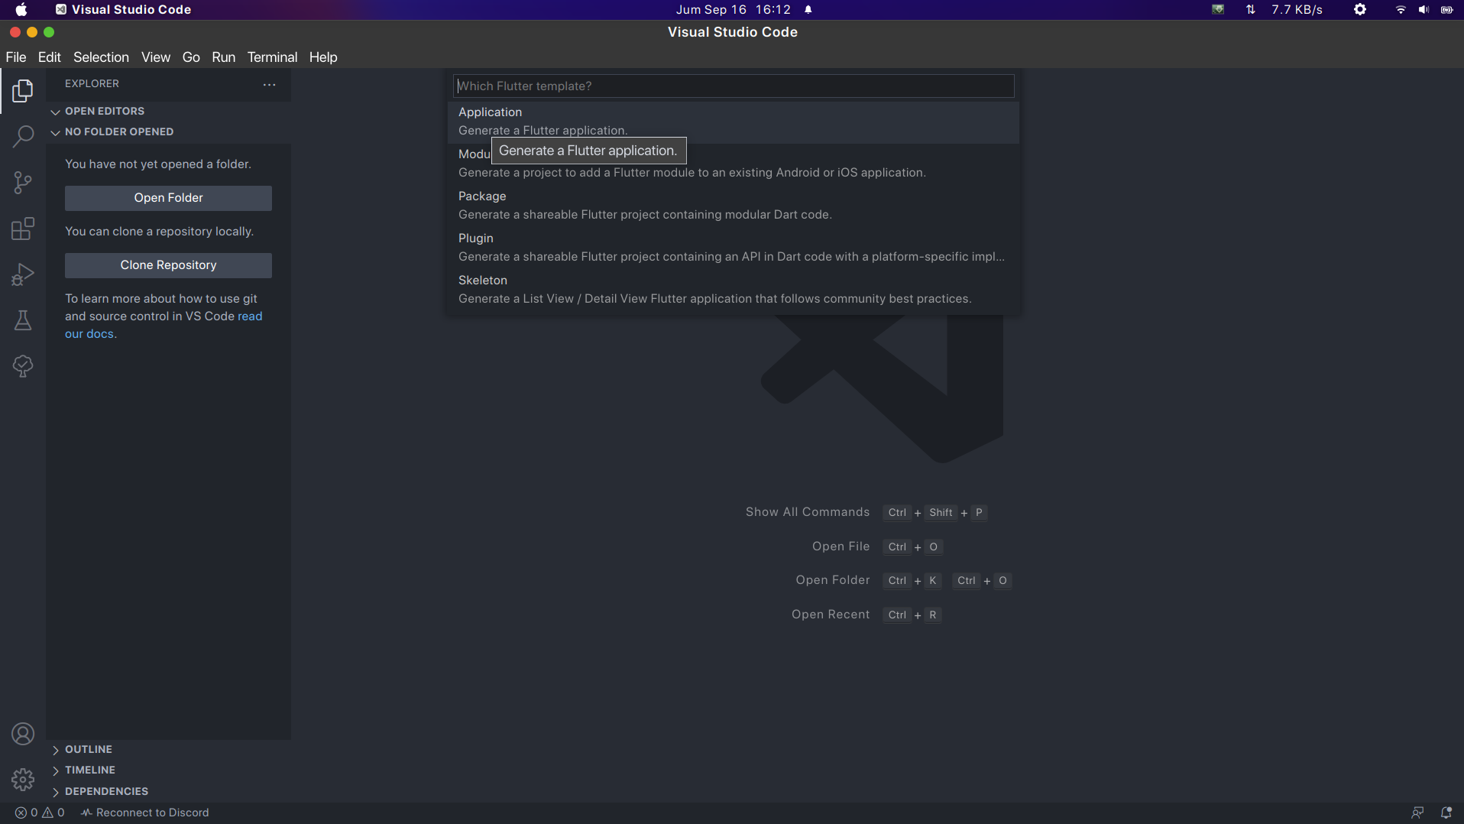

1. Pilih tempat penyimpanan proyek, lalu ketikkan nama proyek misal “hehe”
2. Aplikasi siap dijalankan

